第五回 Junior Youth Wave 選手権 レポート

2021年12月29日開催
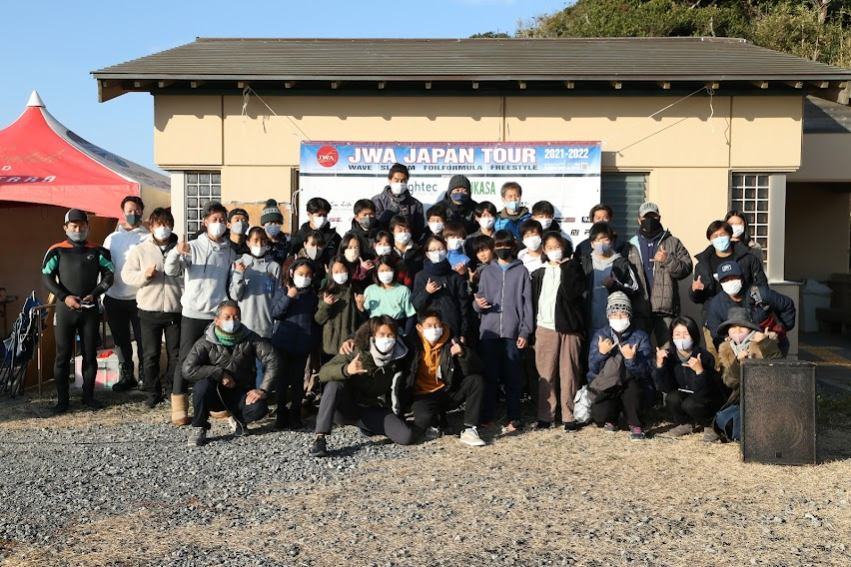
それまで毎日吹き続いた西風だったが、当日は久しぶりに穏やかな無風コンディション。
5回目となるこの大会で初めて風を待つこととなった。

風向も定まらぬ無風のため、まずはJWAトッププロ選手によるクリニックが行われた。
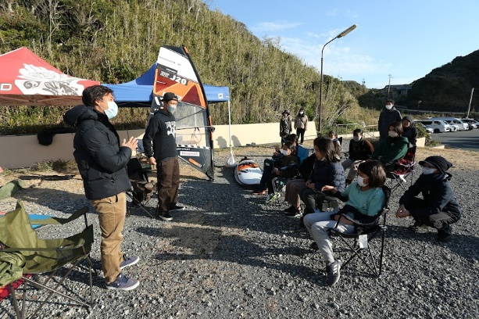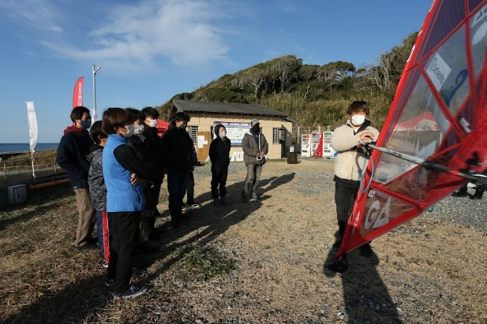
小林・石井プロによるウェイブクリニック／ 杉プロによるジャンプクリニック

非常に豪華な講師陣のレクチャーに真剣な眼差しで食い入るように話を聞く子供たちが印象的でした。

クリニックが一段落したところで、少しずつ風向が西に安定してきたことで、10時45分にヒートのスタートが決定。

御前崎にしては、波はミニマムサイズとはいえ、ジュニアクラスの小さな子供たちにとっては時に身の丈ほどのサイズのショアブレイクの中、チャレンジクラスよりヒートがスタート。
この大会の卒業生プロや各クラブのインストラクター、父兄さん、そしてスマイルプロジェクト率いるレスキューチームの完璧なサポートのもと、ヒートは順調に進行していった。

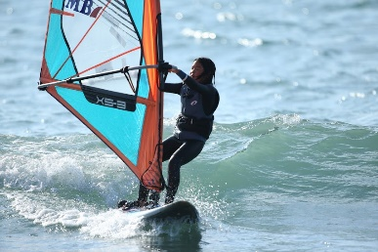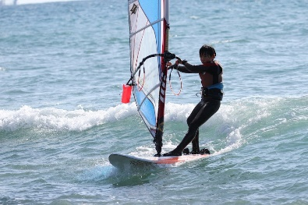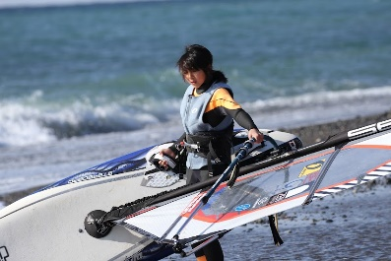
チャレンジジュニアクラスは中学生以下のウェイブビギナーのクラスだが、弱い風の中でもセットの波を待ち、波をしっかりと捉える技術が勝敗を分けた。
しっかりとインサイドまで波に乗り、上陸しても何度もヒートが続く限りゲティングアウトを繰り返す子供たちには感動しかない。
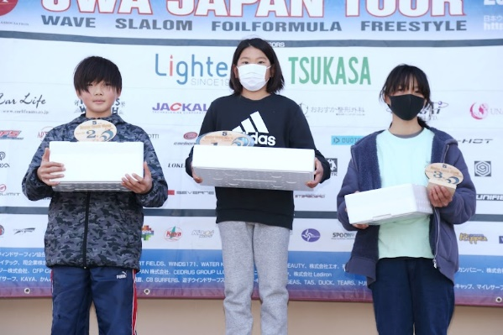
チャレンジ・ジュニア
1 | 山田 | 美依 | Marine Blue
2 | 野口 | 生樹 | OWC / F-WAVE
3 | 堺 | 希海 | Marine Blue

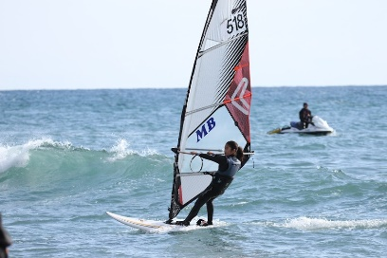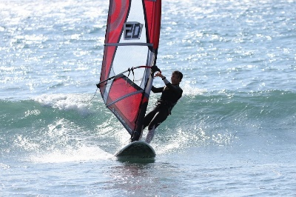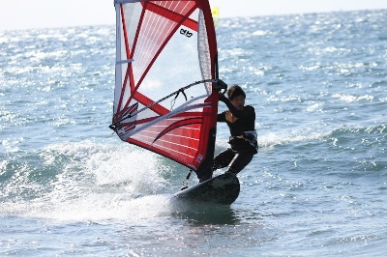
チャレンジユースクラスはより大きなサイズのウネリを見つける技術が必要なレベルの戦いだった。実はウェイブの大会で最も基本で、実はもっとも難しい技術がこのクラスで見られるのには驚かされた。
その中でも波越えの技術やよい波を選択するセンスが光るミユウ選手が優勝となった。
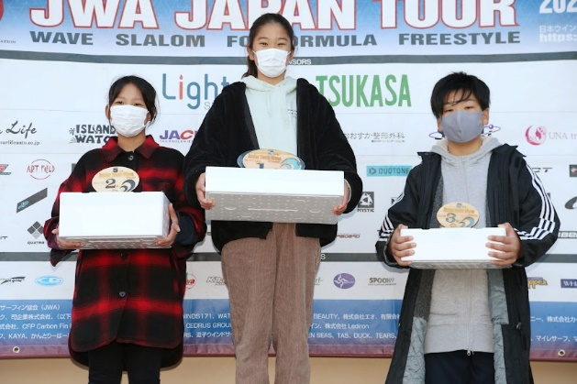
チャレンジ・ユース
1 | 山田 | 美結 | Marine Blue
2 | 福本 | 萌歌 | OWC
3 | 森田 | 成 | OWC

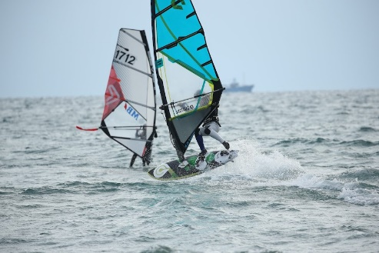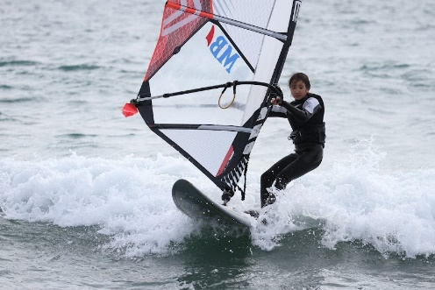
小学生クラスにはU21 PWA ユースワールドチャンピオン 杉プロの弟、リョウマ選手が参戦。ナツキ選手も良い波乗りで応戦したが、フォワードループまで繰り出すリョウマ選手が高い技術を披露し優勝。
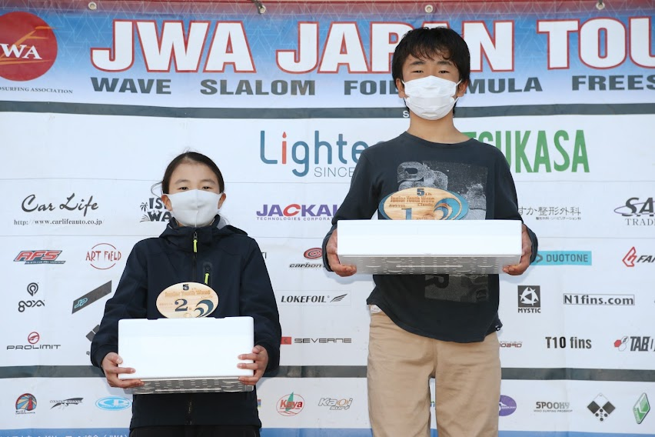

小学生
1 | 杉 | 僚真 | Marine Blue
2 | 若狭 | 夏希 | Marine Blue

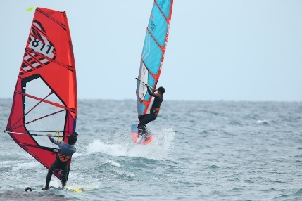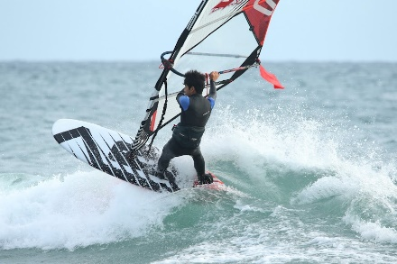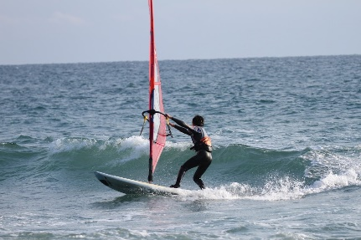
中学生クラス以降はウェイブ・ジャンプの規定本数を揃えることが難しいという判断で、１WAVE/１JUMPピックアップのセッション方式となった。
このクラスにはＪＷＡフリースタイル2021プロランキング1位のタクミ選手が参戦。御前崎で今最も伸びているリュウ選手、そして逗子のオールラウンダーのハルト選手とのデッドヒート。
タクミ選手は豊富なバリエーションのあるフリースタイルを織り交ぜた戦略で戦うと思われたが、王道のウェイブ＆ジャンプで応戦し、非常に見ごたえのあるヒートとなった。
ブローを見逃さずローテーションがしっかりとしたフォワードループと、力強いボトムターンから繰り出されるバリエーション豊かなトップターンでリュウ選手が優勝。
若手が台頭しているＪＷＡプロ・ウェイブツアーに、近い将来、更に次世代軍となりそうな逸材達が参入しそうだ。
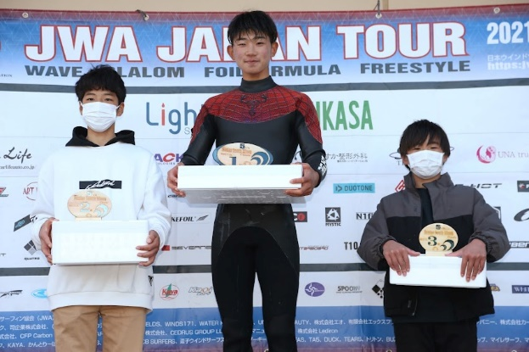
中学生
1 | 野口 | 颯 | OWC / F-WAVE
2 | 守屋 | 拓海 | WINDS 171
3 | 小西 | 陽人 | Marine Blue

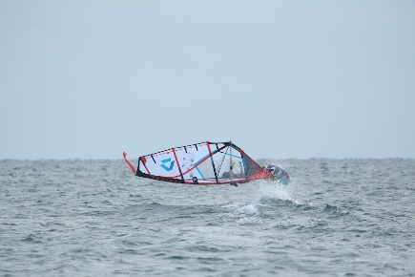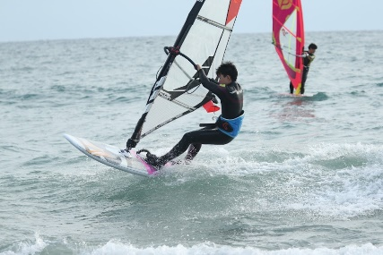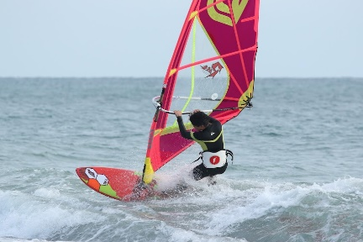
高校生クラスはJWAフリースタイルプロ戦で活躍が目覚ましいリタ選手が、素晴らしくキレのあるフォワードループとウェイブライディングを披露。潮が満ちてきてブレイクが少なくなったコンディションでも各選手丁寧に波を乗りアピールしてくれたが、少ないブローでしっかりと加速し完璧なループを決めたリタ選手が優勝となった。
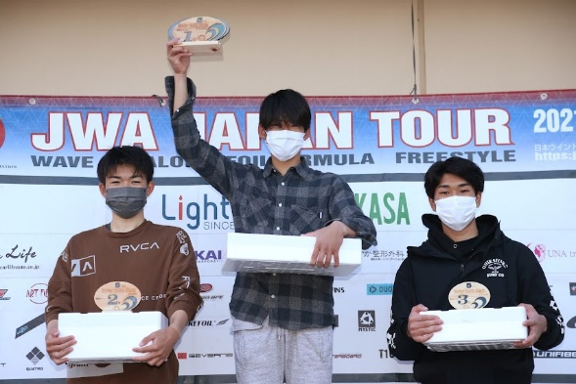
高校生
1 | 橋本 | 陸汰 | Marine Blue
2 | 吉田 | 朔大 | カントリーハーバー
3 | 高梨 | 祐樹 | ピュアスポーツクラブ

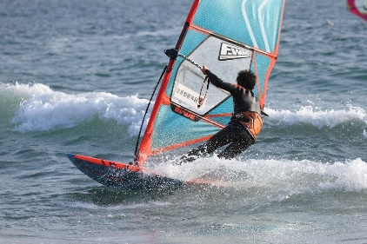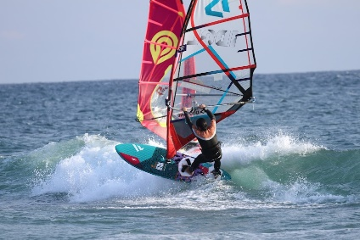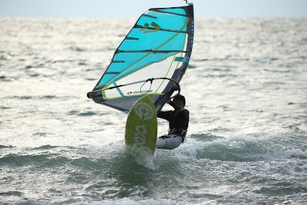
U21クラスの戦いとしては非常に物足りないコンディションとなっていたが、その中でも少ないセットの波を選び、スピードあるボトムターンをしかけトップターンにつなげる波乗り、そして薄いブローをつかまえジャンプにトライする走らせる技術を兼ね備えた選手たちが決勝、順位決定戦へ駒を進めた。
その中でも中学生にして御前崎の波を知り尽くしたリュウ選手が優勝。
高校生クラスの覇者、リタ選手が2位、そして何と小学生クラスのリョウマ選手が3位を獲得した。

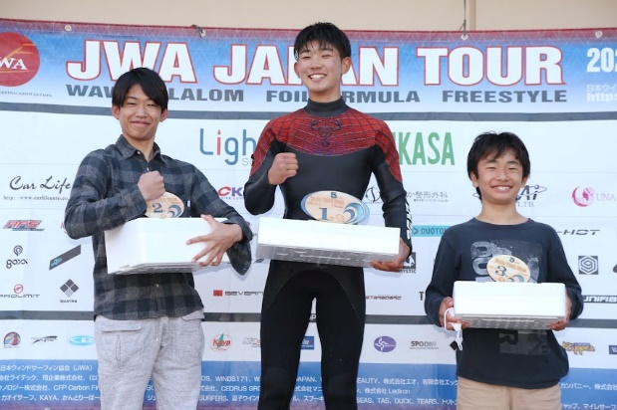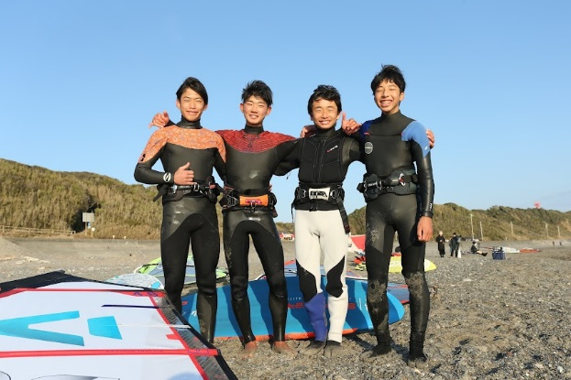
U-21
1 | 野口 | 颯 | OWC
2 | 橋本 | 陸汰 | Marine Blue
3 | 杉 | 僚真 | Marine Blue

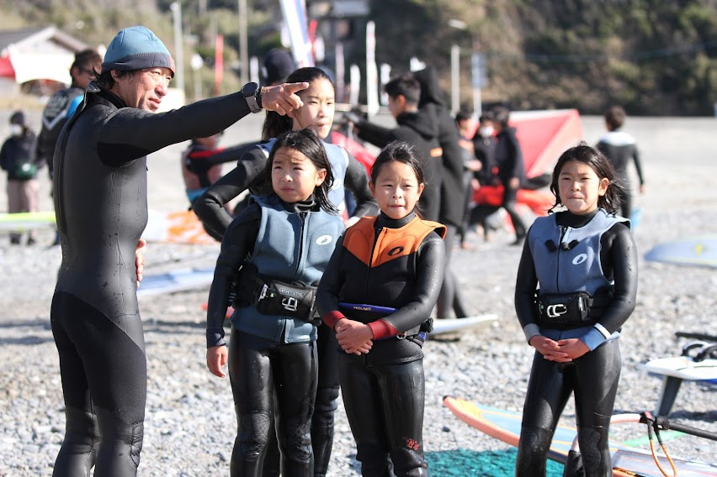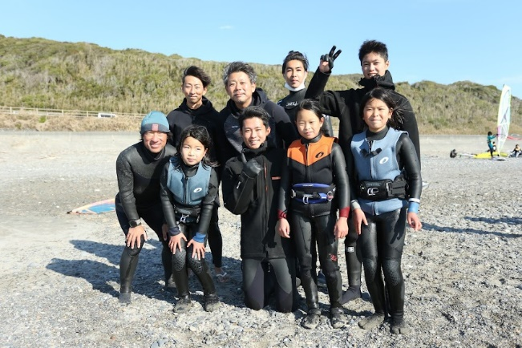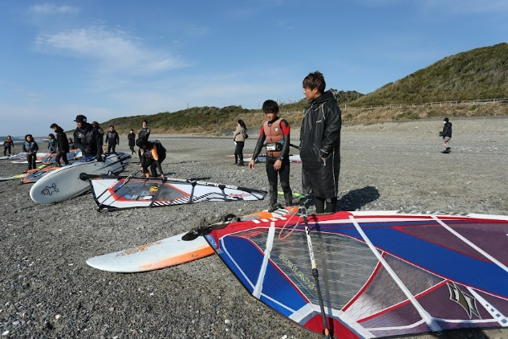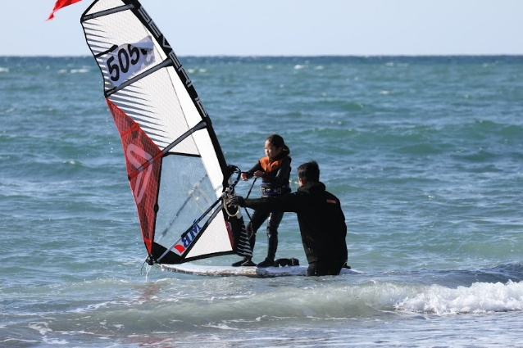
この大会を支える全てのスタッフ、スポンサーの皆様に感謝いたします。

Junior Youth Wave 選手権 実行委員長
石井 久孝

